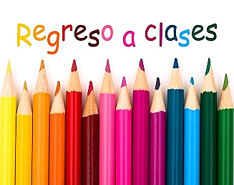

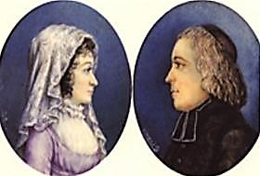
TERRITORIO SS.CC. Ecuador
Cronograma de Actividades
“Quiero que l@s niño@ y jóvenes se encuentren felices entre nosotras...” BM.
SEPTIEMBRE 2018

SEPTIEM. | Actividades | Responsable
1 | Retiro de la CER | CER
1 | Jornada mundial de oración por el cuidado de la creación | Todos
1 | ABT: Reunión de la Comisión  Lugar: Cdad. San José a las 9:30 | Gloria Ortiz
2 y 3 | Reunión de Superioras: Tema: Taller de relaciones interpersonal.  Lugar: Casa de Oración SS.CC. | Dr. Santiago Jácome  Blanca Narváez  R. Pilar Guerrero
3 | Inicio del Año Lectivo 2018-2019 Régimen Sierra | Obras Educativas de la Sierra
3 | Reunión de la Junta Directiva de la CER | CER
3 al 7 | Exámenes Quimestrales Régimen Costa | Obras Educativas de la Costa
3 al 30 | Inicio del Propedéutico | CER
4 al 6 | Encuentro de las comunidades de inserción-Social. Tema: Formación en Proyectos. Lugar: Casa de Oración SS.CC. | Comisión de Pastoral de Inserción y Social  Lucy Abad
8 | Natividad de la Santísima Virgen María | Todos
8 | Día internacional de la alfabetización | Todos
8 al 16 | Vacaciones de fin de Quimestre Régimen Costa | Obras Educativas de la Costa
10 | Día mundial para la prevención del suicidio | Todos
11 | Formación de Formadores | CER
13 y 28 | Reunión de la Comisión de Animación Vocacional de la CER | CER
15 | Reunión de la Comisión de Justicia y Paz de la CER | CER
15 | Día internacional de la Democracia | Todos
15 | Asamblea amazónica de Pastoral Juvenil. Lugar: Macas | Vicariato apostólico de Aguarico
15 | Encuentro de catequistas. Tema: inauguración del año pastoral | Vicariato apostólico de Aguarico
16 | Día internacional de la preservación de la capa de ozono | todos
17 y 18 | Formación Permanente: Encuentro de la V Etapa. Tema: Evaluación de nuestra vida y recreación. Lugar: Cdad. San José | Lida Romero
17 al 22 | Escuela de Acompañamiento EDA V Módulo | CER
18 y 19 | Encuentro del equipo de reflexión  teológica ERT de la CER | CER
20 al 23 | Curso de Actualización en Liturgia y Sacramentos, con el P. Guillermo Rosas, ss.cc. Lugar: Casa de oración | CONESSCC  P. Guillermo Rosas, ss.cc.
21 | 1ª Jornada de Discernimiento | CER
21 | Actividades del Kuya Raymi | Obras Educativas de la Costa
21 | Casa de Acogida NSP: Día de la paz: Fórum con usuarias internas y externas | Equipo de trabajo de la casa de acogida NSP
22 | ABT: Reunión de la Comisión  Lugar: Cdad. San José a las 9:30 | Alicia Morillo
23 | Casa de Acogida NSP: Día internacional en contra de la explotación y tráfico de mujeres: fórum con usuarias | Equipo de trabajo de la casa de acogida NSP
24 al 27 | Asamblea Nacional de OMP y CEMINA | CEE
24 al 28 | Asamblea de comienzo de curso pastoral | Vicariato apostólico de Aguarico
25 | Casa de Acogida NSP: Llegada de la nueva voluntaria Miriam Kwirant | Equipo de trabajo de la casa de acogida NSP
26 | Casa de Acogida NSP: Día recreativo con usuarias internas y externas | Equipo de trabajo de la casa de acogida NSP
26 | Juramento a la Bandera | Obras Educativas de la Costa
26 | Día internacional para la eliminación total de las armas nucleares | Todos
27 | Día mundial del Turismo | Todos
29 | Día mundial del Corazón | Todos
29 | Bodas de Rubí  Luisa Mercedes Lazo | Comunidad SS.CC. Guayaquil
30 | Concluye el capítulo general | Gobierno General
30 | Día de la Biblia | Todos


